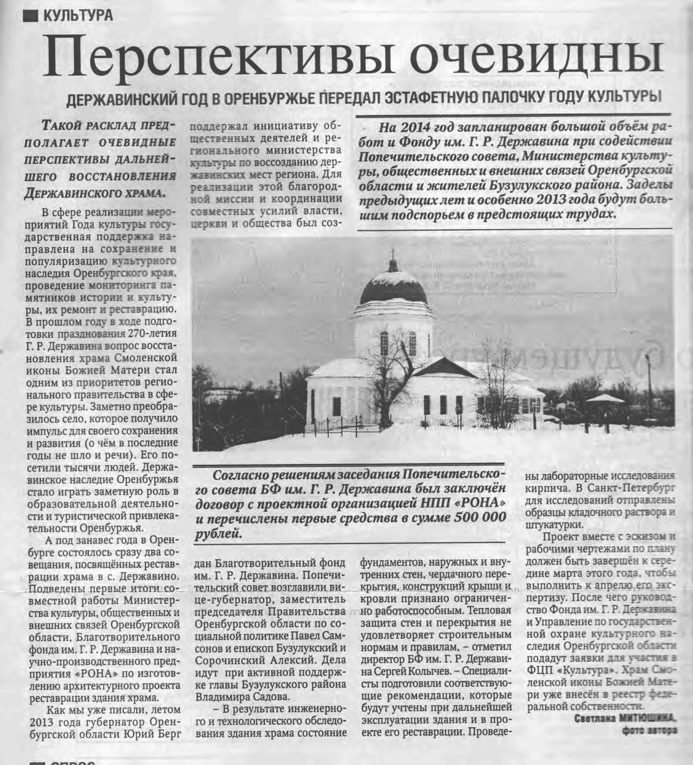

**Митюшина С. Перспективы очевидны [Текст] / С. Митюшина // Рос. Провинция. - 2014. – 14 января. – С. 3**